Dokumen User Acceptance Testing (UAT)

DMS Pertamina Portal

Related RfC # RFC/(xxxxx)/X/2020
Related Work Order # WO/(xxxxx)/X/2020

Document Information
RfC Name: | DMS Migration Pertamina
Change Owner: | PT Pertamina (Persero) | Document Version No: | V.1.0
Quality Review Method: |  | Document Version Date: | 11 Nov 2024
Prepared By: | Alfi Alfalina | Preparation Date: | 11 Nov 2024
Reviewed By: |  | Review Date:

Distribution List
From | Date | Company / Role | Email / phone
Alfi Alfalina | 11 November 2024 | PT Gravicode Multinovative Plexindo | alfi.alfalina@gravicode.com  085648030029

To | Action* | Due Date | Company / Role | Email / phone
* Action Types: Approve, Review, Inform, File, Action Required, Other (please specify)
Version History
Ver. No. | Ver. Date | Revised By | Description | Filename
V.1.0 | 11 November 2024 | Alfi Alfalina | First Testing (Feature Testing in DMS Web Portal) | UAT-DMS

Rencana Penerimaan User Acceptance Test (“UAT”)

Dokumen ini menjelaskan prosedur eksekusi pada pengujian fungsionalitas dan metode pengujian terkait pengembangan DMS Pertamina Portal.

Rekomendasi terhadap dokumen ini yang disetujui oleh perwakilan dari user pengujian mengindikasikan kepuasan serta penerimaan dari pengujian ini.

__ ____
Disetujui oleh Perwakilan User Pengujian Disetujui oleh Perwakilan Penguji

Nama : __________________________ Nama : Alfi Alfalina

Jabatan : __________________________ Jabatan : Penguji

Tanggal : __________________________ Tanggal : 11 November 2024

Sertifikasi Keberhasilan Pelaksanaan Pengujian

Tanggal Penyelesaian: | 11 November 2024  _____________________
Klasifikasi Hasil (L/G):  L berarti Lolos. Semua hasil pengujian diterima apa adanya.  G berarti Gagal. Hasil pengujian tidak diterima dengan klarifikasi.  (tentukan Issue IDs) | ______________________
Nama dan tanda tangan dari Perwakilan User Pengujian: | ______________________
Nama dan tanda tangan dari Perwakilan Pengembang: | _______________________

1. Prosedur Pengujian
  - Entry Criteria
Eksekusi pengujian hanya akan dilakukan jika kriteria-kriteria berikut sudah terpenuhi:
- Fitur yang terdapat pada DMS Pertamina Migration sudah bisa dijalankan.
  - Exit Criteria
UAT hanya akan dianggap berhasil jika semua permasalahan yang timbul selama pelaksanaan pengujian telah diselesaikan dan ketika semua kasus pengujian, seperti yang dinyatakan dalam rencana pengujian yang telah disetujui, telah mendapat hasil yang diinginkan.
  - Formulir and Dokumentasi
Setiap kasus pengujian yang diselesaikan oleh penguji akan didokumentasikan dengan salah satu dari status berikut.

Status | Deskripsi
Lolos | Diterima apa adanya
Gagal | Tidak diterima dengan klarifikasi

Semua kasus pengujian yang berstatus Gagal lebih lanjut harus dijelaskan dalam kolom Tindak Lanjut, dan harus diberi kode kegagalan sebagai berikut:

Kode Kegagalan | Deskripsi
A | Kecacatan besar atau kesalah desain, kesalahan pada operasi software atau hardware.
B | Kelanjutan dari pengujian kasus tidak dapat dilakukan lagi.
C | Pengujian dapat terus dilakukan namun dengan beberapa keterbatasan.
D | Kesalahan yang menyebabkan ketidaknyamanan penggunaan oleh user tapi tidak berpengaruh langsung terhadap fungsi sistem.

Pada saat eksekusi semua kasus pengujian telah diselesaikan, Sertifikasi Keberhasilan Pelaksanaan Pengujian harus diisi dan ditandatangani.
Kasus-Kasus Pengujian

No. | Kegiatan | Langkah-Langkah Pengujian | Hasil yang diharapkan | Penguji | Tanggal Pengujian | Status | Komentar/  IN#
- Authentification
1. | Login | - Mengisi semua field yang harus diisi  - Menekan tombol Login  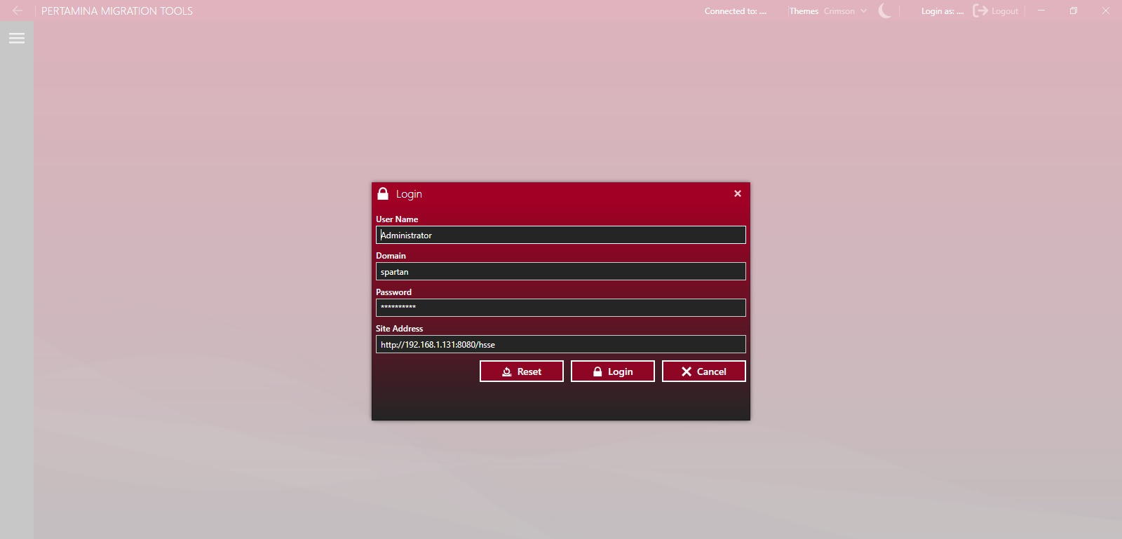 | - Apabila pengisian semua field sesuai, pengguna dapat mengakses system  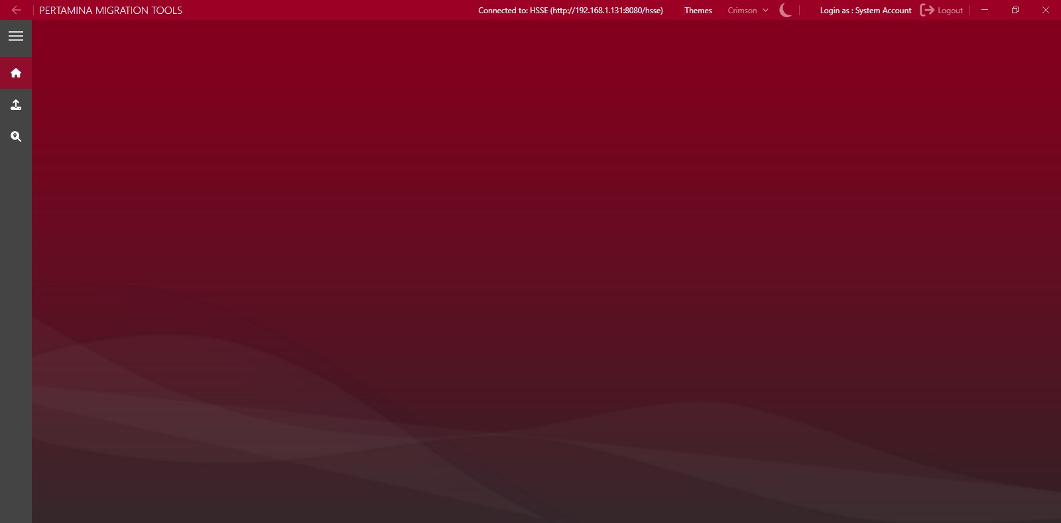 | Alfi Alfalina | 11 Nov 2024

No. | Kegiatan | Role | Langkah-Langkah Pengujian | Hasil yang diharapkan | Penguji | Tanggal Pengujian | Status | Komentar/  IN#
- Manage beberapa File dalam satu folder ke DMS
1. | Menambahkan folder yang berisi beberapa file | Admin | - Klik ikon “Upload”  - Mengisi form New Project dan menekan tombol Oke  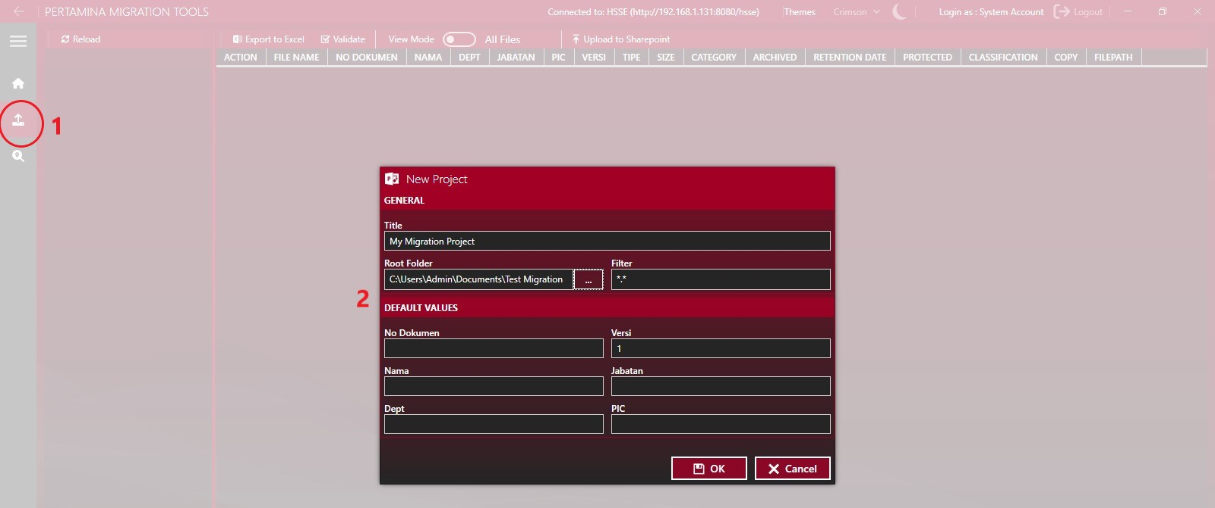 | - Folder bertambah dan beberapa file yang diupload pada folder tersebut ditampilkan  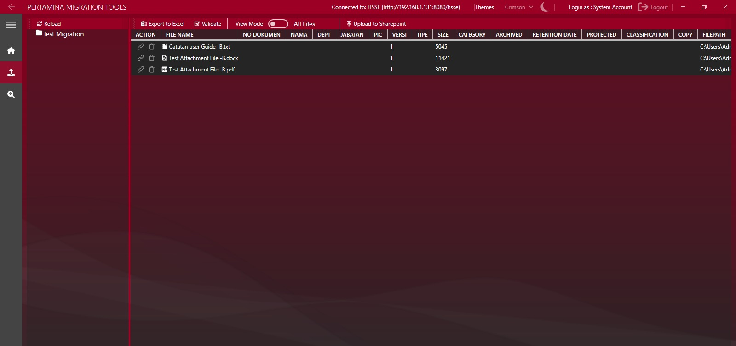 | Alfi Alfalina | 11 Nov 2024 | Lolos
2. | Mengubah atau menambah nilai pada setiap kolom | Admin | - Mengisi nilai pada beberapa kolom untuk setiap file  - Menekan tombol “Validate”  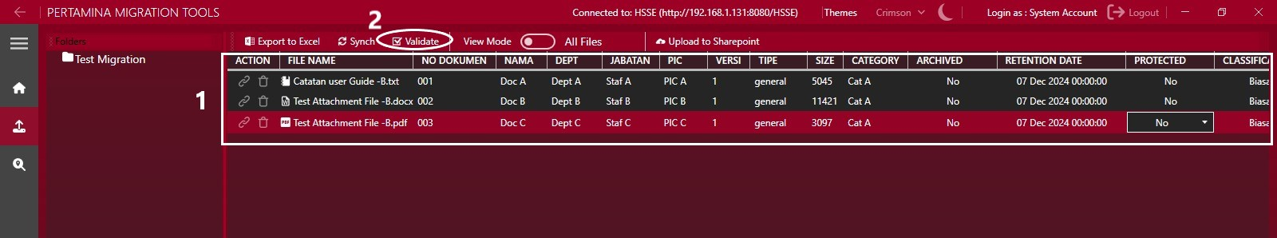  - Klik oke pada tampilan konfirmasi validate  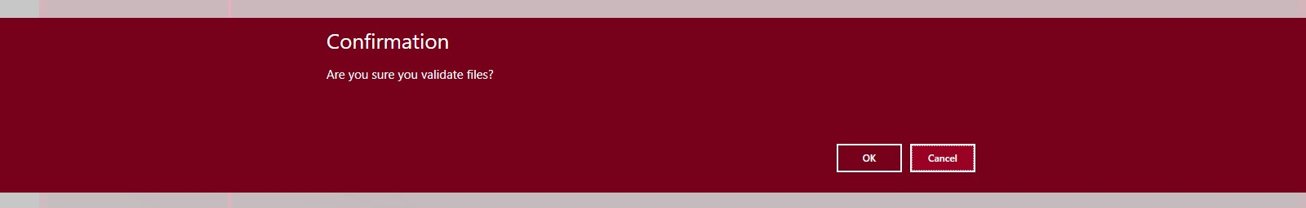 | - Data pada kolom yang ditentukan terisi dan tervalidasi  - Validasi data berhasil dengan menampilkan notifikasi bahwa validasi berhasil   | Alfi Alfalina | 11 Nov 2024 | Lolos
3. | Melakukan upload ke DMS portal | Admin | - Menekan upload to Sharepoint  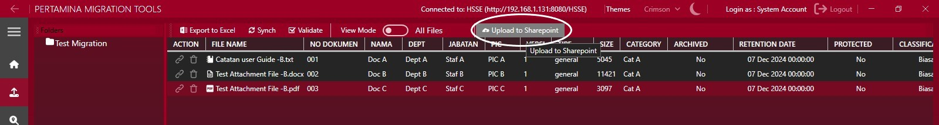  - Memilih folder untuk menampung file yang akan diunggah diawali dengan menekan titik tiga.  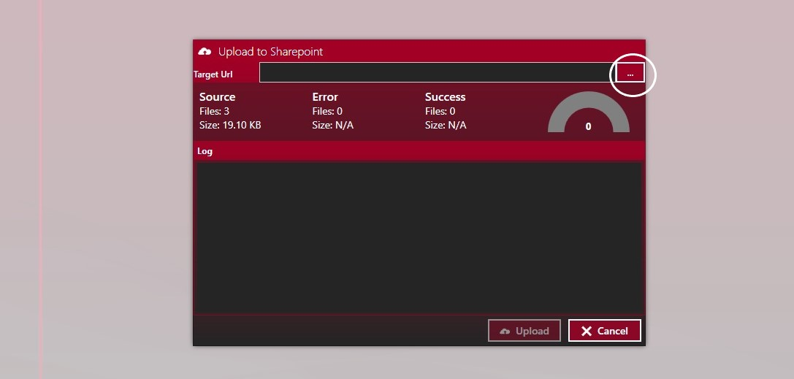  - Menentukan folder yang diinginkan atau yang dituju.  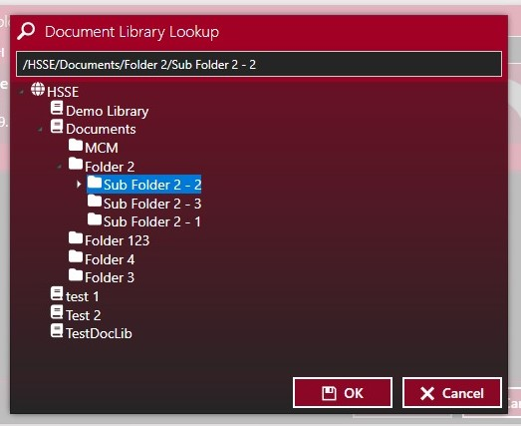  - Klik Oke di table Konfirmasi  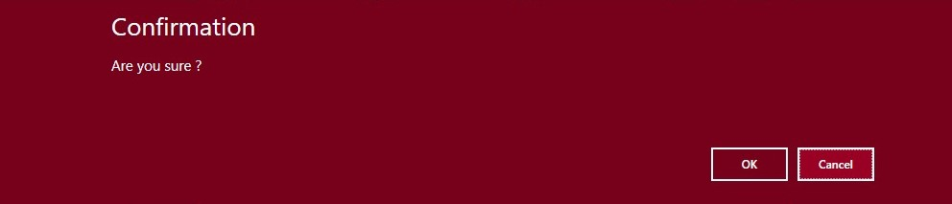  - Menunggu proses system melakukan upload data  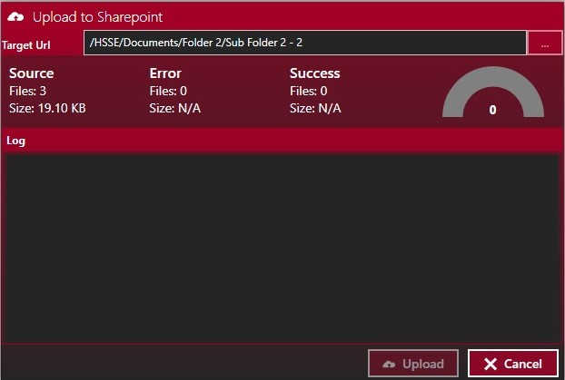  - Apabila telah selesai, klik Oke pada pop up Information   | Beberapa file pada folder yang terpilih, telah terunggah pada DMS di folder yang dituju.  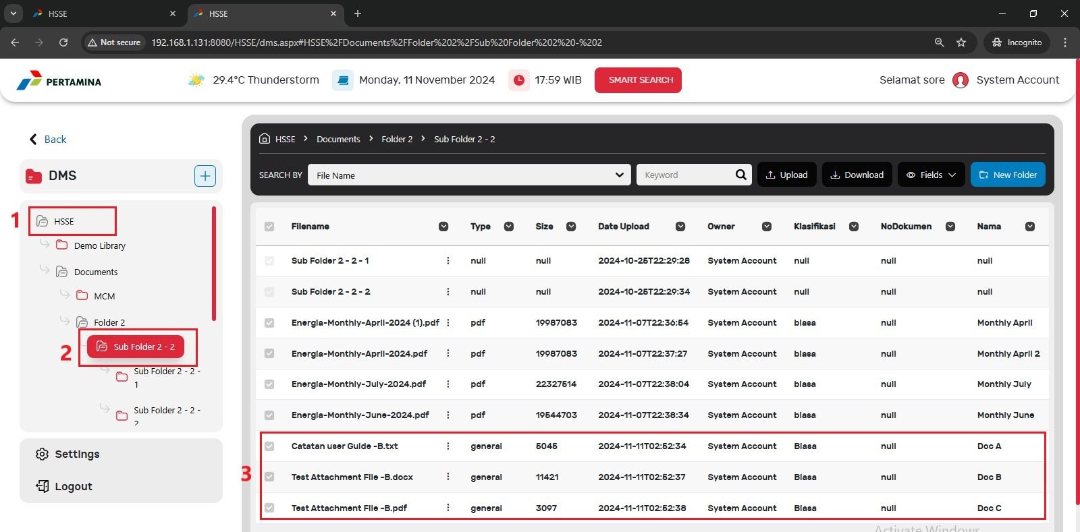 | Alfi Alfalina | 11 Nov 2024 | Lolos

